Proyecto de Trabajo Integrador

Segmentación de imágenes mediante técnicas de clustering aplicadas sobre celdas
Pablo Cabrera

Objetivo:
El objetivo del proyecto es desarrollar un algoritmo que mediante la aplicación de técnicas de clustering permita segmentar imágenes en sus objetos componentes.

Metodología:
Para cada una de las temáticas indicadas en la tabla (1) se seleccionará un conjunto de 30 imágenes representativas del dominio.
Sobre estas imágenes se aplicará el algoritmo, con diferentes familias de tecnicas de clustering (jerárquico, particional, basado en densidad) y parámetros de configuración.
Durante esta etapa, el algoritmo será revisado y refinado para obtener mejores resultados.
Una vez encontrado la mejor técnica y configuración para cada dominio, se redactará un informe de los resultados obtenidos.

Tabla (1):
Temática de las imágenes | Fuente | Objetivo de la segmentación
Animales | http://species.wikimedia.org/  http://wikipedia.org | Separar los animales del fondo
Plantas | http://jardinbotanico.unlu.edu.ar/galeria | Separar flores, frutos, hojas y tallos
Rostros humanos | Fotos de perfil de redes sociales  http://facebook.com  http://linkedin.com | Separar partes del rostro: ojos, nariz, boca, cejas, bello facial

Descripción del algoritmo:
Tomando una imagen como entrada, se dividirá en celdas de un tamaño determinado.
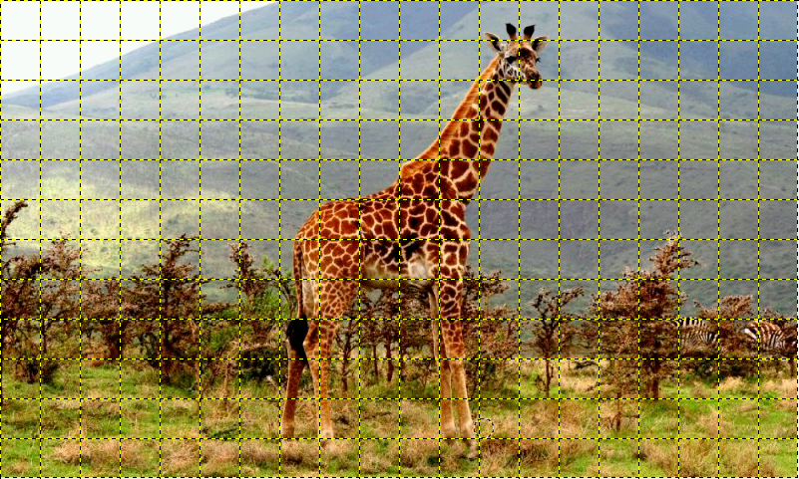
Ilustración 1: Ejemplo de división de imagen en celdas
Sobre cada una de esas celdas se aplicarán un conjunto de métricas, obteniendo un descriptor de celda:
Dibujo 1: Ejemplo de descriptor de celda
Descriptor de celda 235:
'pos_x': 0.575,
'pos_y': 0.5416666666666666,
'seq_diff': 0.4660416666666665,
'mean_g': 0.4030712890625,
'mean_b': 0.287900390625,
'min_hue': 0.08627450980392157,
'mean_r': 0.6018701171875,
'max_hue': 0.8588235294117647

Mediante una técnica de de clustering se agruparán estos descriptores de celdas, obteniendo clusters que agrupen celdas similares:
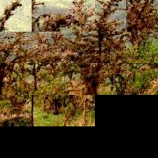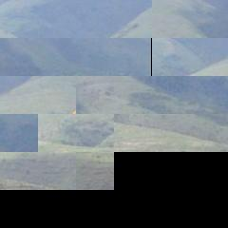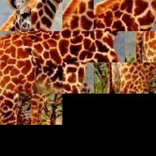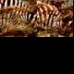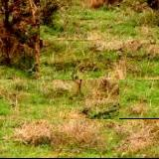
Ejemplos de clusters obtenidos

Los conjuntos de celdas adyacentes pertencientes al mismo cluster se considerarán como un único objeto.
Las celdas que están en las fronteras de un objeto serán divididas en sub-celdas de menor tamaño, y se aplicará el procedimiento anteriormente descripto para reasignar algunas sub-celdas, obteniendo así mayor precisión en la silueta del objeto.

Áreas de investigación:

- Algoritmos de clustering y parámetros se ajustan mejor a cada conjunto de imágenes
- Funciones a utilizar como métricas de para generar descriptores de celdas
- Eficacia y eficiencia del algoritmo comparado con otras técnicas de segmentación de imágenes

